2023年番禺区小谷围街公办小学招生简章
为贯彻落实《中华人民共和国义务教育法》，依法保障适龄儿童接受义务教育权利，促进教育公平，根据相关法律法规、文件精神和广州市教育局、番禺区教育局有关义务教育阶段学校招生工作意见的规定，结合小谷围街辖区的实际情况，制订番禺区小谷围街公办小学(广州大学附属小学、广州市番禺区小谷围街穗石小学和华南师范大学附属广州大学城小学，以下简称广大附小、穗石小学、华师附小)2023年招生简章。有关事项如下：
一、招生计划
一年级计划招生19个教学班。其中广大附小12个教学班、穗石小学2个教学班、华师附小5个教学班。
二、招生对象
凡年满六周岁(2016年9月1日－2017年8月31日出生)且符合以下条件的适龄儿童可申请入读小谷围街公办小学：
(一)以下适龄儿童属于小谷围街公办小学电脑派位的范围。
1.招生报名时(以广州市网上报名时间为准，下同)父母一方或双方在小谷围街辖区内各高校大学城校区工作，且居住地在小谷围街道内的在编(事业编制，下同)在职教职工(含小谷围街各高校大学城校区的在编在职的教师、教辅人员、行政管理人员，下同)的适龄子女。
2.招生报名时符合“人户一致”条件的小谷围街各小区户籍适龄儿童。
3.报名时具有小谷围街南亭村、北亭村、穗石村、贝岗村户籍的适龄儿童（户籍所在地以派出所登记的为准，下同）。
4.其他符合教育优待政策的适龄儿童(烈士、英模、现役军人、应急救援队伍、区抗疫一线医护人员、区重点企业人才等符合教育优待政策人员的子女)。
本简章中“人户一致”需同时满足以下三个条件：一是适龄儿童在广州市公办小学招生入学规定时间内报名（一般5月上旬）。二是适龄儿童户籍地址与其父母或其他法定监护人所能提供的已收楼的房产证明地址一致，且父母或其他法定监护人拥有该房产100%份额，适龄儿童入户该址满1年以上（计算至入学当年的8月31日止）；或适龄儿童户籍地址所对应的已收楼的房产属于适龄儿童祖辈，且该祖辈拥有该房产100%份额，适龄儿童入户该址满3年以上（计算至入学当年的8月31日止）。三是适龄儿童申请入学的房产地址在入学当天（以9月1日为准）的前6年没有安排学生入读对口公办小学（同一父母或祖辈的适龄儿童除外）。
(二)以下适龄儿童属于小谷围街统筹安排公办学位范围。
1.如上述属于小谷围街公办小学电脑派位范围的适龄儿童未能在规定时间内报名，由化龙片教育指导中心统筹安排其入读穗石小学。
2.具有小谷围街户籍但不满足上述电脑派位条件的适龄儿童以及招生报名时其父母在小谷围街工作且居住的符合广州市、番禺区政策性照顾的适龄儿童。须按照本招生简章要求进行报名，经资格审核后由化龙片教育指导中心统筹安排入读化龙片区内的公办小学。
(三)其他非广州市户籍人员适龄儿童的入学问题，按番禺区当年出台的来穗人员随迁子女接受义务教育实施办法执行。
三、招生工作安排
(一)招生简章公示方式。
《2023年番禺区小谷围街公办小学招生简章》在番禺区化龙片教育指导中心网站进行公示。
(二)报名要求。
考虑到小谷围街公办小学招生对象构成多元化的情况，且广州市内户籍适龄儿童需网上报名，2023年小谷围街公办小学适龄儿童报名方式规定如下：
1.具有广州市内户籍并且符合小谷围街公办小学招生对象条件的适龄儿童按照广州市教育局要求在“广州市公办小学报名平台”报名(报名时间为2023年5月5日-9日)，并在规定时间内递交报名资料。
2.非广州市内户籍且符合小谷围街公办小学招生对象条件的适龄儿童按照本招生简章要求只需递交报名资料即可。
(三)报名时间安排。
1.递交报名资料。
、
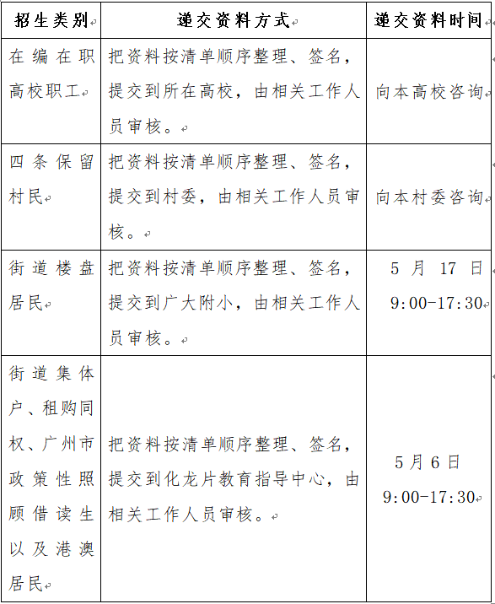
（1）请家长务必按照招生简章和资料清单的要求，如实填写相关资料，按照清单顺序整理并按时提交。
（2）由于工作需要，广大附小不接受楼盘业主以外的任何个人提交资料。

2.审核资料流程及时间安排。
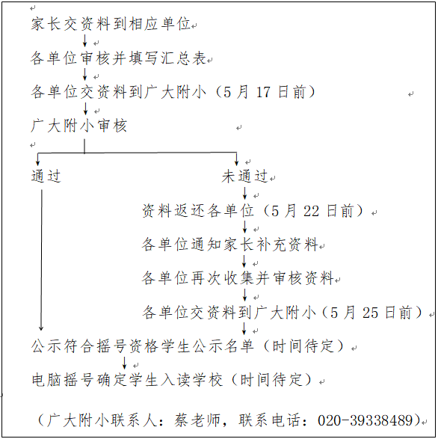

(四)确定入读学校方法。
1.符合电脑派位条件的适龄儿童，按志愿+电脑随机派位方式确定入读学校。
2.华南师范大学广州大学城校区的在编在职教职工适龄子女安排入读华师附小，广州大学大学城校区和广大附中的在编在职教职工适龄子女安排入读广大附小。如不愿意直接安排学位，申请人也可选择电脑派位方式确定入读学校。
3.入读学校一经确定，不予更改。
4.多胞胎(含双胞胎)可采用一人一号或多人一号的方式参与摇号，中签者将占用原有招生学位数。
(五)招生及电脑派位流程。
1.确定符合入读条件适龄儿童名单。
适龄儿童报名和填报志愿(穗籍适龄儿童还需网上报名)，教育部门审核资格条件，确定符合电脑派位条件的适龄儿童名单，并网上公示。
2.确定每所学校提供电脑派位学位数量。
根据符合电脑派位条件的适龄儿童人数，按照广大附小和华师附小招生计划比例，确定广大附小和华师附小提供电脑派位学位数量(含直接安排广州大学、广州大学附属中学、华南师范大学的子弟学位数量)，穗石小学所有学位均提供派位(积分学位除外)。
3.确定入读小学。
适龄儿童填报1-2个志愿，按照志愿+电脑随机派位的方式确定入读学校。
重要提示：电脑派位遵循志愿+电脑随机派位原则，只填报1个志愿的适龄儿童可能导致不能获得小谷围街公办小学学位，填报2个志愿的适龄儿童将通过电脑随机派位方式获得所选志愿中1所学校的学位，入读学校一经确定，不予更改。请确定入读小谷围街公办小学的穗籍适龄儿童务必在6月2日前联系网上报名信息所在小学把其报名信息交换至小谷围街任一公办小学，否则取消电脑派位和统筹学位资格。适龄儿童的派位结果或统筹结果一经确定，区内其他公办小学一律不予接收，其报名信息予以封存。
(六)报名提交材料。
1.按要求填写的《番禺区小谷围街公办小学报名登记表》。
2.《承诺书》（有委托的需要加上《委托书》）。
3.适龄儿童户口簿首页和当页原件、复印件。
4.适龄儿童父母户口簿首页和当页原件、复印件。
5.适龄儿童父母身份证原件、复印件。
6.适龄儿童出生证原件、复印件。
7.具有下列情况的，还需提供相应资料：
（1）各高校居住在小谷围的在编在职教职工适龄子女需提供父母其中一方是小谷围街辖区内十所高校在编在职教职工的证明原件(由各高校按照化龙片教育指导中心提供的模板出具其在大学城校区工作的在编在职证明，高校人事部门负责人手写签名，盖高校人事部门公章)及《聘用合同》的原件和复印件(或上级人事部门入职文件复印件)，在小谷围街道居住的证明材料[包括提供在小谷围街登记备案的《房屋租赁合同》，或提供与高校签订的《安排教师宿舍或公寓的租赁合同》，或提供其父母在小谷围内已收楼的房产证(不动产登记证)原件和复印件1份]。
（2）小谷围街辖区内楼盘业主须提供购房发票、房产证(不动产登记证、购房按揭合同)原件和复印件。在现场审核资料时，工作人员会要求家长对产权房进行现场查册（可关注“广州不动产登记”微信公众号查询），并提供查册结果截图（注意提前自行查册并打印截图）。
（3）若为广州市、番禺区政策性照顾统筹安排的学生，需按照广州市教育局、番禺区教育局关于义务教育阶段学校招生工作意见的要求，提交相关证明材料的原件、复印件以及在小谷围街居住的证明材料的原件、复印件(广东省居住证、经备案的有效租赁合同等)。
温馨提示：根据上级全面推进居住证制度要求，为适龄子女申请入读小谷围街公办小学的非穗籍市民，须在招生报名时提供有效且在广州市办理的《广东省居住证》原件和复印件。
资料提交要求：报名资料造假者将取消其小孩入读小谷围街公办小学和初中的资格，并向相关单位以及户籍所在地教育部门通报。
(七)入学名单公布时间及方式。
小谷围街各公办小学入学名单于2023年6月中旬在番禺区化龙片教育指导中心网站上公布。
(八)特别提醒：
1.适龄儿童确定了入读学校，应按学校要求的时间到学校注册，如果到统一注册时间还未到学校进行注册的，将视为自动放弃该学校的学位资格。
2.使用广州市公办小学报名平台报名的广州市户籍适龄儿童只能成功报名一次，请各位适龄儿童家长(监护人) 审慎选择入学地段进行报名。网上报名如有疑问可致电化龙片教育指导中心及各公办小学咨询。
四、实施时效
本《招生简章》适用于小谷围街公办小学2023年学位数量能满足符合电脑派位条件适龄儿童需求的招生工作，如学位数量不能满足符合电脑派位条件的适龄儿童需求，将可能对本简章做适当调整。本《招生简章》在实施期间，如上级出台有关义务教育阶段学校招生政策的，从其规定。
鉴于2023年存在开办新学校的可能性，如小谷围街开办新学校，本《招生简章》学校名称、招生计划、电脑派位招生计划比例等内容随之作相应修改。
本《招生简章》解释权归广州市番禺区化龙片教育指导中心所有。
五、联系及咨询方式
(一)电话咨询：
广大附小：020-39338489
穗石小学：020-84727464
华师附小：020-39921775（转8305）
化龙片教育指导中心：020-39339973
(二)网络查询：
广州市番禺区化龙片教育指导中心:
http://hlpedu.pyedu.cn
(三)举报投诉电话：020-39339936

广州市番禺区化龙片教育指导中心
2023年5月4日

附件：
附件1：番禺区小谷围公办小学报名登记表.xls
附件2：承诺书.doc
附件3：委托书.doc

